**Measuring magnetic field texture in correlated**

**electron systems under extreme conditions**

King Yau Yip,Kin On Ho,King Yiu Yu,Yang Chen,Wei Zhang,S. Kasahara,Y.Mizukami,

T. Shibauchi,Y Matsuda,Swee K .Goh,Sen Yang

*SCIENCE* , **366**, 1355 (2019)

松川・谷口研究室　s0319007 上野智也

1. 序論

圧力は強相関電子系におけるクリーンかつ連続的そして系統的な電子状態のパラメータである。しかし、高圧装置に格納された試料へのアクセスが制限されているため、充分な感度を持つ磁場センサーは稀である。

負電荷を帯びた窒素空孔中心はスピン0, ±1の状態を取りうるダイヤモンドの点欠陥である。緑のレーザー光を照射して励起したとき、基底状態に戻る過程がスピン0と±1で異なり、その差が赤い蛍光の強度差として現れる。そのため、スピン0と±1のエネルギー差に対応するマイクロ波を照射したとき（共鳴周波数）、スピン±1の状態となって蛍光強度が低下する。磁場がある場合、ゼーマン効果によってスピン1と-1のエネルギー縮退が解け、共鳴周波数が分裂する。従って、共鳴スペクトルを観測することで、マイクロテスラHz-1/2の感度で磁場を検出できる。

本研究では、窒素空孔中心の磁場センシング能力とモアッサナイトアンビル圧力セルの光学的アクセス性を組み合わせ、第II種超伝導体であるBaFe2(As0.59P0.41)2の超伝導に伴う反磁性を低温・高圧下で観測し、この手法の有効性を検証した。

1. 実験方法

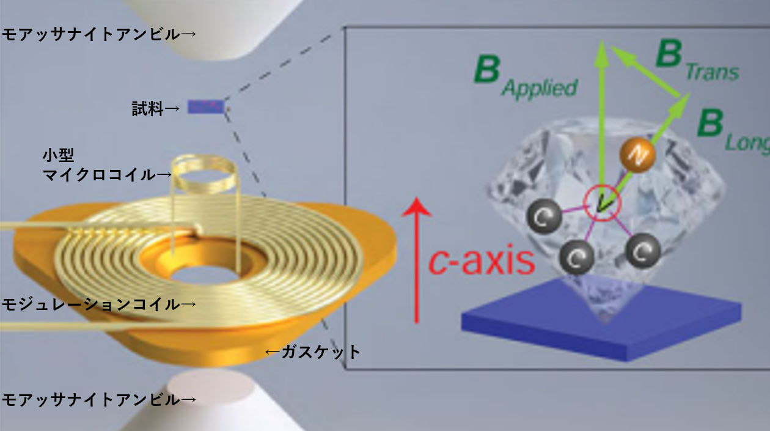

図1: 高圧チャンバー。(赤矢印の*c*軸はFeAs面の積層方向、緑矢印が窒素空孔中心の座標軸)

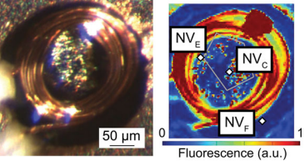

図2: マイクロコイルと試料の写真(左)および蛍光画像(右)。右図の白い点と白い五角形はそれぞれダイヤモンド窒素空孔中心と試料の位置を表す。

1. 図1のように試料BaFe2(As0.59P0.41)2(幅80～100 μm、厚さ80 μmの不規則な五角形)を高圧チャンバー内に入れる。レーザーは上部のモアッサナイトアンビルを通して高圧室に照射される。マイクロ波は試料に近接したマイクロコイルから供給される。大きいほうのコイルは補助的な交流磁化率測定用のモジュレーションコイルとして使用される。その下にあるものがガスケットである。
2. 窒素空孔中心を試料上面の中央付近、試料の端部付近、試料の遠くに配置する。それぞれをNVC, NVE, NVFと呼ぶ(図2右)。
3. 光検出磁気共鳴法によって共鳴周波数を測定し、NVC, NVE, NVF各点の磁場を求める。
4. 共鳴周波数から検出した超伝導転移の妥当性を検証するため、試料の交流磁化率を測定する。

すべての実験において試料の*c*軸方向に沿って68 Gの外部磁場を印加した。

1. 実験結果と考察

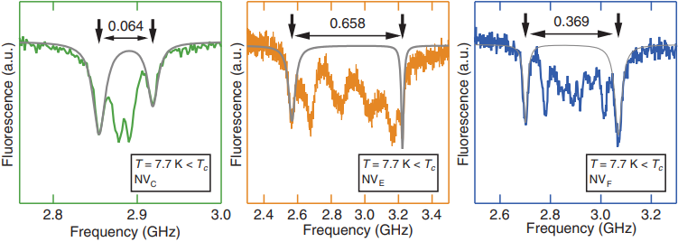

図3: 8.3 kbar, 7.7 Kにおけるそれぞれのダイヤモンド粒子の光学磁気共鳴スペクトル(左からNVC, NVE, NVF)。

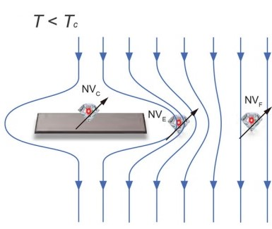

図4: *T* < *T*Cで試料に磁場を印加したときの磁束線のイメージ。

図3に3つの窒素空孔中心の8.3 kbarにおける光学磁気共鳴スペクトルを示す。このときの温度(~7.7 K)は超伝導転移温度*T*c(8.3 kbarにおいて~20.4 K)より充分低い。図3のデータからそれぞれの窒素空孔中心の光学磁気共鳴スペクトルは異なる分裂幅を示すことが分かる。これは、試料の超伝導転移に伴う完全反磁性により、それぞれの窒素空孔中心で感じる磁場が異なることが原因である(図4)。NVCは試料の上部にあるため、NVCが感じる磁場は試料の磁化とほぼ同じとみなせる。

次に、圧力を変化させた場合の性能を示す。図5(A)は7つの圧力点におけるNVCのゼーマン分裂の温度依存性を示しており、分裂幅の減少は超伝導転移による試料直上の磁場の低下を表している。ここから*T*cを求めたところ、交流磁化率から求めた*T*cと一致する圧力依存性を示した(図5B)。

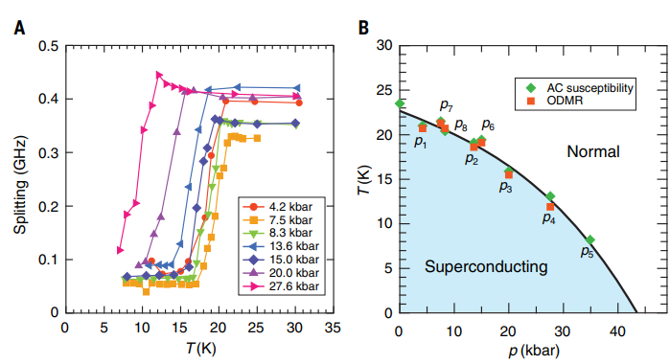

図5:(A)試料直上の窒素空孔中心におけるゼーマン分裂の温度依存性の、圧力による変化。(B)光検出磁気共鳴法(■)と交流磁化率(◆)で測定した*T*Cの圧力依存性。

一連の実験により、窒素空孔中心を用いた光検出磁気共鳴法は、高圧下でも磁場分布を検出できる手法であり、超伝導転移に対する感度が交流磁化率を用いた方法と遜色ないことが示された。

1. まとめ

我々はダイヤモンドの窒素空孔中心を低温条件下の圧力セルにおいて、優れた空間分解能と磁場感度を有するベクトル磁場センサーとして使用することに成功した。今回示した方法は、圧力下の強相関系物質の研究において強力なツールとなる。